招标公告
漳州片仔癀药业股份有限公司拟采购一批技术中心的办公家具,现公告如下，欢迎具备资质要求的厂商参加投标。
一、项目名称：技术中心办公家具
二、采购清单： 见附件
三、投标需知：
1、投标单位需按照我司提供的报单价格式进行方案编辑，不得擅自修改文件原始内容。投标单位必须编辑以下栏目内容：单价（含16%税）、工期。
2、有意参与投标的企业需于2018年9月4日前将营业执照复印件（加盖公章）及报价单（加盖公章）邮寄或者提交至片仔癀大厦15楼企管部，逾期无效。邮寄地址：福建省漳州市芗城区上街1号片仔癀大厦企管部 欧阳祎 15880543953
3、如若需要实地考察可联系我司，联系方式如下：
联系人：伍小姐 地址：福建省漳州市上街
电话：0596-2301528 邮箱：411350558@qq.com
四、发布公告的媒介：
本次公开招标公告仅在片仔癀官方网站（www.zzpzh.com）上发布，其他任何媒介上转载的招标采购信息均为非法转载，均为无效，因轻信其他组织、个人或媒体提供的信息而造成损失的，招标人概不负责。
五、其它
1、报送材料概不退还。
2、本公告解释权属本公告人。
漳州片仔癀药业股份有限公司采购部
2018年8月29日

附件一：
漳州片仔癀药业股份有限公司技术中心办公家具招投标报价单

名称 | 图片 | 数量 | 质量要求 | 尺寸 | 单价（含16%税） | 工期
L型屏风桌 | 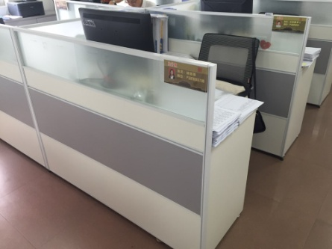 | 34位 | 屏风为砂纹白色铝框：上为磨砂玻璃含框250mm，中间为暖白色哑光麻面板100mm,下为750mm银灰色哑光麻面板加暖白色哑光麻面板各一半，要线槽。屏风厚度42mm  报价需含拆除原有29位屏风桌、安装利旧的14位屏风桌费用，及安装的五金配件费用。此费用摊到L型屏风桌单价中。 | 靠墙1.4*1.2*1.1米
L型屏风桌 |  | 16位 |  | 1.2*1.2*1.1米
L型屏风桌 |  | 11位 |  | 1.4*1.4*1.1米
活动柜 | 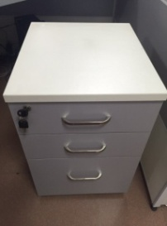 | 46个 | 同现有样式。尺寸、厚度可前往我司丈量。 | /
主机架 | 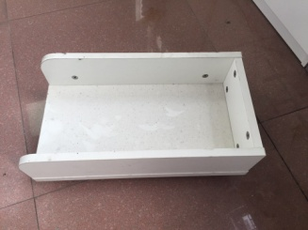 | 92个 | 同现有样式。尺寸、厚度可前往我司丈量。 | /
主机架 |  | 2个 | 同现有样式，颜色为棕色。尺寸厚度同上。 | /
办公椅 | 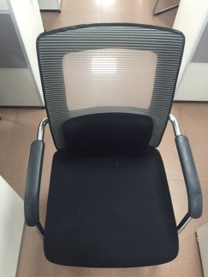 | 46张 | 同现有样式。可前往我司查看具体样式。 | /
文件柜 | 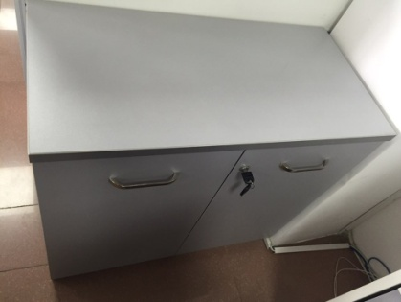 | 10个 | 柜子银灰色，分4层。尺寸、厚度可前往我司丈量。 | 0.8*0.4*1.2米
文件柜 | 定做，无图。 | 7个 | 柜体板厚板厚25mm。柜子银灰色，分3层，推拉门。 | 0.8*0.3*0.75米
文件柜 | 定做，无图。 | 1个 | 板厚25mm,防水台10cm，均分为5层，上柜3层，下柜2层，不要玻璃门。银灰色 | 4.4*0.4*1.9米
单锁铁皮五节柜 | 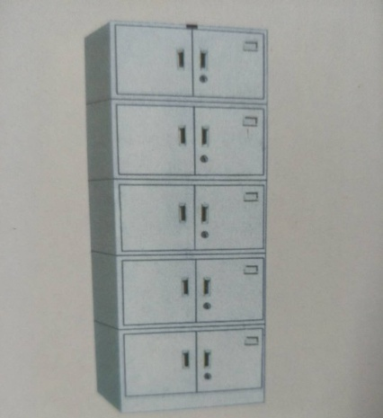 | 43套 | 板厚0.8mm ,优质铁皮, 采用E1级环保高密度中纤板。饰面膜附着力达二级以上，耐磨，耐划伤，耐抗污染。 | 0.86*0.39*2.04米
文件柜 | 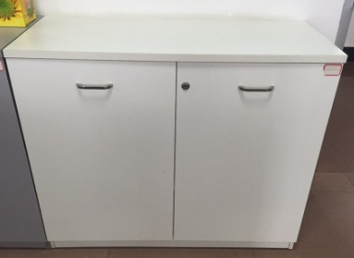 | 1个 | 板厚25mm。白色，分4层。 | 0.8*0.4*1.2米
文件柜 |  | 1 | 板厚25mm。白色，分3层。 | 0.6*0.4*0.8米
1.8米班台 | 马头牌；型号：MT-928 | 1 | / | 1800W*900D*760H
中班椅 | 马头牌；型号：MT-B85 | 1 | / | /
文件柜 | 马头牌；型号：MT-335 | 2 | / | 1350W*420D*2000H
沙发3人位 | 马头牌；型号：MT-E10 | 1 | / | 200W*88D*85H
沙发单人位 | 马头牌；型号：MT-E10 | 1 | / | 100W*88D*85H
长几 | 马头牌；型号：MT-907 | 1 | / | 1200W*600D*450H
方几 | 马头牌；型号：MT-907 | 1 | / | 600W*600D*450H
说明：
1、报价前应注意物资的质量要求，报价单经询价方认同后生效，双方签定购销合同明确权责关系。
2、以上价格为含16%税票费、含运费价。
3、若有无法供应的产品则在“单价”栏上写“无法报价”。
4、结算方式：收到物品并验收合格后，由我司按供方提供发票办理付款。
5、如有异议请在备注栏上注明。

询价方：漳州片仔癀药业股份有限公司采购部 报价方(盖章)：
报价人(签名)：
电话：0596-2301528 电话：
询价日期：2018年08月29日 报价日期： 年 月 日

